Actividades Sugeridas
OBJETIVO DE APRENDIZAJE OA_3 | DESCRIPCIÓN DE LA ACTIVIDADES
Demostrar que comprenden el concepto de razón de manera concreta, pictórica y simbólica, en forma manual y/o usando software educativo.  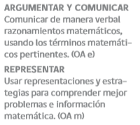 | 4.  Demuestran comprensión acerca del concepto de razón, respondiendo las siguientes preguntas:  › ¿es la razón 2 : 5 lo mismo que la razón 5 : 2?  › en un queque, por cada dos tazas de harina hay una taza de leche; si se desea hacer un queque más grande de manera que se triplique la cantidad de harina, ¿cuántas tazas de leche hay que agregar para que se mantenga la razón? (Tecnología)

